(1) Determinar de qué forma calculo la construcción de un remache cabeza avellanada o fresada si depende de un diámetro de 14mm; realizar su gráfico
(2) Calcular la longitud necesaria para remachar si se sabe que son dos cuerpo a unir y el remache es cabeza esférica. Los espesores de los cuerpos a unir son de 1.5mm y el diámetro es de 15mm.
(3) Identificar el tipo de macho a utilizar y todas sus condiciones de trabajo. El material es Bronce Blando y Baquelita con un tipo de agujero NRO 2.
(4) ¿Cuál es el material que corresponde a un macho alternativo, con tratamiento superficial Nitrurado y Nitruro titanio (N T), tiene viruta corta y larga (C/L), un ángulo de corte entre 10 y 12°, y lubricante B-E (1)(3)(4)?
(5) Teniendo en cuenta el diseño de los diferentes tipos de tornillos, ¿qué representa la numeración 4.6 en la cabeza del tornillo? Realizar una aplicación adecuada a cada número y su cálculo.
(6) Calcular la fuerza que se necesita en un momento torsor conociendo el momento aplicado, que es de 30Nm con una llave fija, cuyo brazo es de una longitud de 20cm. ¿Cuál es la fuerza necesaria?
(7) Calcular la profundidad de la rosca conociendo que tiene un paso de 2 y 1.5, ¿qué tipo de rosca es?
(8) Calcular el diámetro de la varilla roscada si se conoce que tiene tiene un diámetro nominal de 3/16 y el paso es 24, ¿qué tipo de rosca le corresponde?

- A=1.839D=1.839(14mm) = 25.746mm
C=0.5D=0.5(14mm) = 7mm
E=0.16D=0.16(14mm) = 2.24mm
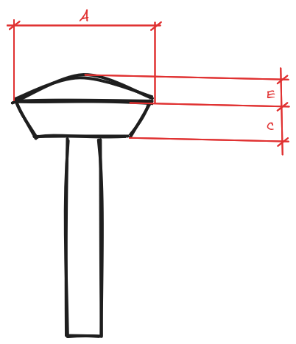
2. L = l + n * e

n = número de piezas
e = espesor de los cuerpos

l = D*1.5 A mano
l’ = D*1.7 A máquina

L= 15mm*1.5 + 2*1.5mm=25.5mm
L’=15mm*1.7 + 2*1.5mm=28.5mm

3. Para Bronce del tipo Blando, podemos utilizar los siguientes machos, el tipo de viruta es larga (L):
010-020-110-120: recomendado, sin tratamiento superficial
050-150-160: alternativo, sin tratamiento superficial
050: recomendado, oxidado al vapor (V)
060: alternativo, nitrurado
090-230: alternativo, sn tratamiento superficial
Ángulo de corte: 12°-14°
Velocidad (m/min): 10-20
Lubricante: D
Para Baquelita, el tipo de viruta es corta (C) y los macho a usar son
010-020-110-120: alternativo, nitrurado (N) y nitruro titanio (T)
Ángulo de corte: 3°-5°
Velocidad (m/min): 6-12
Lubricante: F

4. Le corresponde el material de Fundición Esferoidal
5. La numeración 4.6 representa una resistencia mecánica a la tracción de 400N y 400N*6/10 = 240N/mm².
6. M=F*d => F=M/d = 30N/m / 0.2M = 150N
7. Paso: 2 y 1.5 h=0.7*2mm h=0.7*1.5mm
=1.4mm (normal) =1.05mm (fino)
8. ϕ=3/16
P=26mm
d=D – 0.1*P = 3/16 – 0.1*26mm = 2.21mm (rosca Whitworth)

